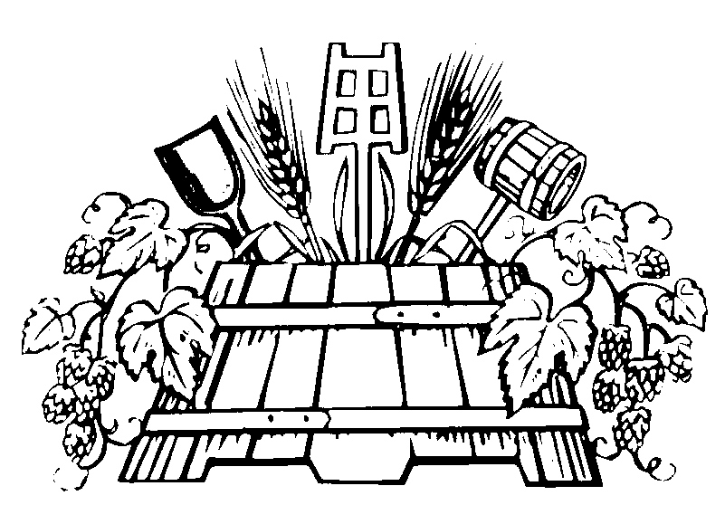
Brauseminar
Zwieselbrau.de
André Betz
Inhaltsverzeichnis
Zwieselbrau - Die Braugemeinschaft im Zwieseltal 4
Tagesverlauf 5
Geschichte Bierbrauen 6
Entstehung von Bier 7
Wörterbuch 8
Brauprozess 10
Mälzen 11
Maischeverfahren 12
Biochemische Vorgänge beim Maischen 13
Biersorten 14
Reinheitsgebot / Brauordnungen 16
Biergesetz 18
Zoll 20
Rohstoffe 21
Ausrästung 31

Zwieselbrau - Die Braugemeinschaft im Zwieseltal

Bier wird seit fast geschätzten 10.000 Jahren hergestellt und ist damit ein ständiger Begleiter der Menschheit. Schon in der Antike wurden die Ägypter mit Bier bezahlt und als Grabbeigabe verwendet. Im Mittelalter war es Tradition sein eigenes Bier zu Hause herzustellen, zum Beispiel war Martin Luthers Frau als eine gute Bierbrauerin bekannt. (Fermentation und Zivilsation gehen Hand in Hand)

Dabei ist die Herstellung des Bieres kein Geheimnis und kann von jedem wieder selber mit einfachen Utensilien, wie man Sie in den meisten Küchen findet, gebraut werden. Lernen Sie an dem Kurstag das händische Bierbrauen praktisch mit Küchenutensilien von Grund auf kennen und umsetzen.

Wir stellen gemeinsam einen Malzsud (Bierwürze) nach fränkischem Rezept her. Dieser ist die Grundlage von Bier und kann anschließend von den Teilnehmern zu Hause selbst nach Zusatz der Hefe zu Bier vergoren werden. Dabei kann der Gärfortschritt und das Heranreifung bis zum Bier miterlebt werden. Darüber hinaus gibt es viele Informationen rund um das Bier, Rohstoffe, Brauvorgänge und Brauhistorie mit Anekdoten. Das Ziel des Kurses ist, dass Sie anschließend zu Hause selber Bier herstellen können.

Tagesverlauf

Vorstellungsrunde ( ~ 15 min )
Erklärung Braugeräte ( ~ 15 min )
Maischen ( ~ 150 min )
Erklärung Rohstoffe und Rasten
Läutern ( ~ 30 min )
Beginn Kochen ( ~ 30 min )
Mittagessen, Bierproben
Kochen, Hopfengaben ( ~ 100 min )
Erklärung Hopfen
Filtern ( ~ 20 min )
Kühlen und Hefe ansetzen ( ~ 20 min )
Erklärung Hefe
Abfüllen ( ~ 10 min)

Geschichte Bierbrauen

- gesicherte Funde des ersten Brauens 5000 v.Chr.
- Sumerer zwischen Tigres und Euphrat in Keilschrift überliefert
- womöglich schon 10.000 v.Chr. Seitdem der Mensch Getreide isst
- stehengelassener Brotteig oder Gerstensuppe
- Babylonier kannten 20 Biersorten
- in Ägypten Grundnahrungsmittel und Zahlungsmittel
- Europa ca 3000 v.Chr.
- Gerste einfacher zu beschaffen als Honig für Met
- im Mittelalter in Klöster gebraut: Flüssiges bricht kein Fasten
- erste überlieferte in St.Gallen (820 n.Chr.)
- ursprünglich wurde Emmer als Getreide genommen
- Hopfen ca 600 n.Chr. erstmals eingesetzt
- bayerisches Reinheitsgebot 1516
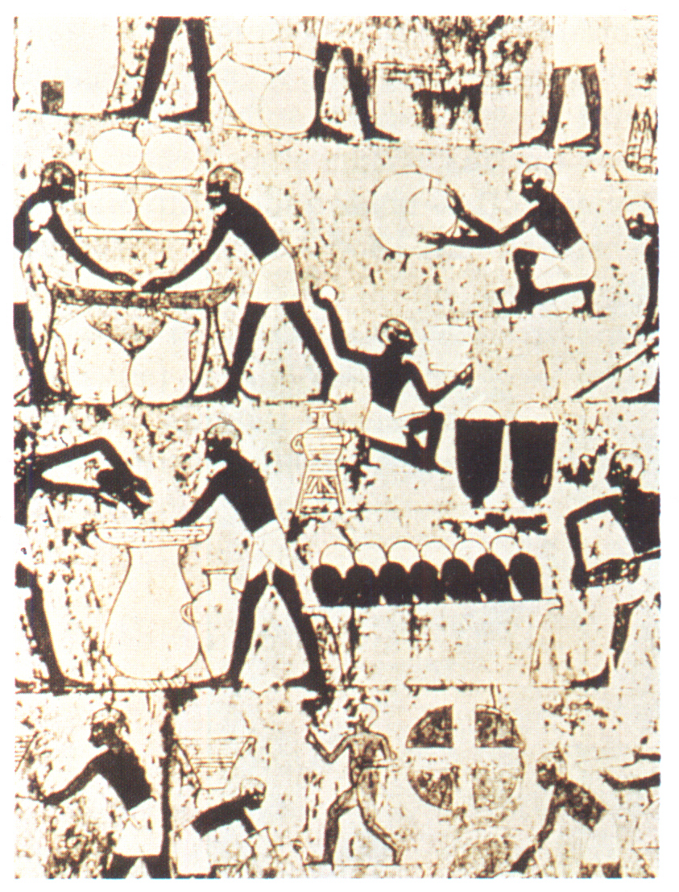

Quelle:
https://de.wikipedia.org/wiki/Geschichte_des_Bieres
https://de.wikipedia.org/wiki/Reinheitsgebot

Entstehung von Bier

Über die Entstehung des Bieres ist wenig bekannt und kann nur vermutet werden.

Vermutlich wurde kranken Menschen früher in Wasser aufgelöstes Brot gegeben. Dies hat man stehen lassen und es hat angefangen zu gären.

Oder man hat wildes Getreide in Tonkrügen gesammelt und stehen lassen. Es hat dort hineingeregnet und dann ist das Wasser wieder verdunstet und dann hat es nochmal geregnet und das Wasser blieb in den Tonkrügen mit dem gekeimten Getreide stehen.

Überlieferungen zu Bier gibt es in den ersten Schriften der Menschheit zB Gilgamesch-Epos oder finnischen Edda

Hippokrates fand Bier als heilenden Gerstensud.

Bier war ägyptischen Grabbeigaben und bei den Kelten und Germanen

Quelle: Der kleine Bierführer 978-3-7359-0147-7

Wörterbuch

Anstellen:
Zugabe von Hefe zur Würze
Ausschlagwürze:
Würze am Ende des Kochvorgags
Bierspindel:
bestimmt den Extraktgehalt der Würze im Bier. Einheit in °Plato
Gärung:
Hefe verarbeitet Zucker zu Alkohol, CO2 und Wärme
Gerste:
Getreideart, meist Sommergerste wird zur Bierherstellung verwendet
Hauptguss:
Wassermenge zum Einmaischen 4L/kg helles, 3L/kg dunkles Malz
Hefe:
Pilz, der Zucker in Alkohol, CO2 und Wärme umwandelt
Läutern/Abläutern:
Auswaschen, Trennung Würze und Feststoffen (Aussüßen des Treber)
Maische:
Malz mit Wasser gemischt
Malz:
gekeimtes und getrocknetes Getreide (Gerste, Weizen, Roggen)
Nachguss:
Wassermenge zum Auswaschen, Aussüßen des Trebers
Stammwürze:
wird in °Plato gemessen, bestimmt gelösten Anteil in der Würze. 1°P ~ 1g Zucker. Ist der Extrakt vor der Vergärung
Sud:
ist die Würze bei einem Brauvorgang
Sudpfanne:
beheizbarer Bottich
Vorderwürze:
Würze zu Beginn des Läuterns ohne Nachguss
Whirlpool:
Trennt gelöste Hopfenbestandteile und Eiweiß von der Würze durch Rotation
Würze:
Lösung von Malz mit Wasser
Schüttung:
Malzmenge die im Sud gelöst wird
Treber:
Rückstände des Malzes nach Läutern

Brauprozess

1) Mälzen
2) Schroten
3) Maischen
4) Läutern
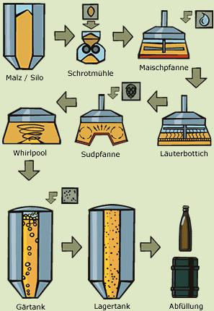
5) Kochen
6) Filtern
7) Gären
8) Lagern
9) Abfüllen

Mälzen

Ausgangsprodukt: Gerste
Bildung von Enzymen für Stärke und Eiweißabbau
1) Reinigen
2) Trocknen unter 15% Wassergehalt zur Lagerung
3) Weichen: Befeuchten der Gerste auf 35-40% Wassergehalt
4) Keimen für 4-7 Tage, immer wieder wenden. Die Enzyme bilden sich, das Korn wird mürbe
5) Darren: getrocknet auf 4-5% Wassergehalt.
6) Abdarren: höhere Temperatur im Keimgut. Bestimmt Farbe des Malzes und Bieres. Anstatt Darre kann auch Röster verwendet werden

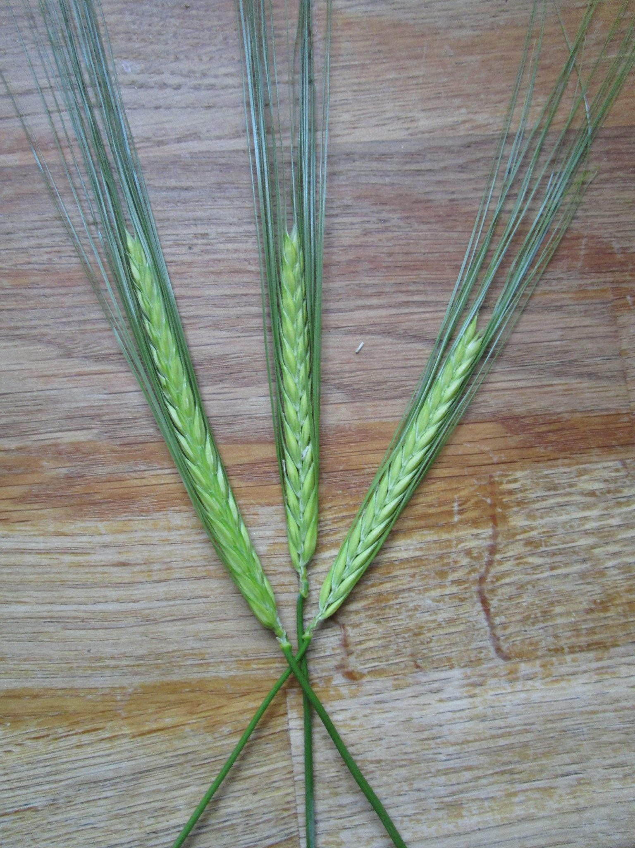
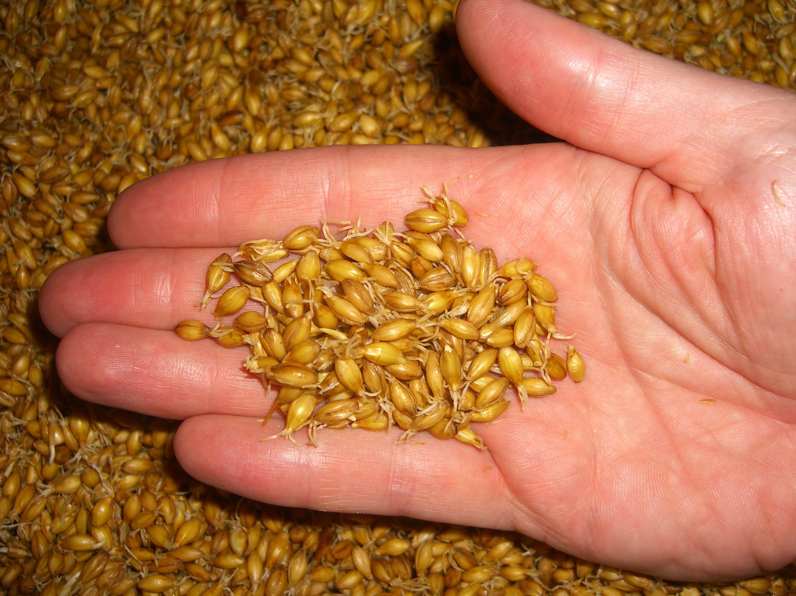

https://de.wikipedia.org/wiki/M%C3%A4lzen

Maischeverfahren

Infusionsverfahren
Erhitzen des gesamten Inhaltes des Sudkessels. Die gesamte Maische wird in Temperaturstufen (Rasten) bis ca. 78°C durchgefahren.

Dekoktionsverfahren
Entnahme von Teilmaischen aus Maischebottich und in Sudpfannen gekocht. Anschließend zurückgeben der Teilmaische und erhöt die Temperatur für die entsprechende Rast. (Vermutlich ursprünglisches Verfahren als es noch keine Thermometer und Temperaturregler gab, ergibt dunkle Biere und etwas höhere Ausbeute)

Biochemische Vorgänge beim Maischen
Prinzip: Umwandlung von Stärke in Zucker (Maltose)

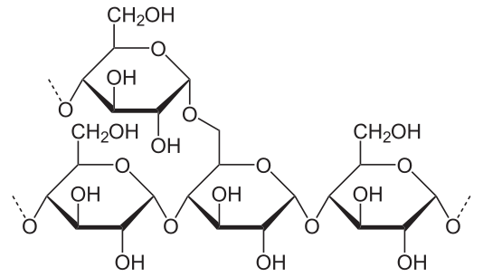
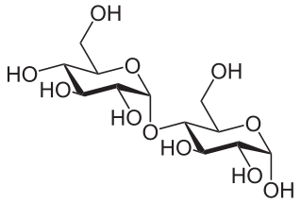
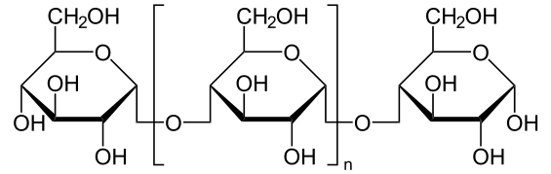
Stärke
Zucker (Maltose)
Dextrin (Maltodextrose)
Enzym beta- Amylase
63°C
Enzym alpha- Amylase
73°C

Beim Einmaischen verkleister Stärke, bis sie von Enzymen zu löslichen Bestandteilen zerkleinert wird. Die Enzyme zerlegen die Stärke in unterschiedlich lange Moleküle Maltose und Dextrin.
Eiweiß
Aminosäuren
Diese Enzyme werden bei 78°C inaktiv.

Eiweißrast spaltet auf 52°C

Eiweiß geht in Lösung ca 52°C.

Biersorten

Ale:
Aus Großbritannien. Bezeichnet fermentierte Getränke aus Malz. Obergärig 15-25°C, dunkel bis hell. Vor 15.Jahrhundert ungehopfte Getränke.
Altbier:
Alte traditionelle Brauart, Obergärig, dunkel durch Röstmalze.
Bockbier:
Ober- oder untergärige Starkbier mit über 16°Plato. Ursprung Hansestadt Einbeck zum Transport bis nach Italien.
Export:
Untergärig und damit länger haltbar, Stammwürze 12-14%, Alkohol 5%.
Helles:
Untergäriges Vollbier, Stammwürze 11-13%, vorallem Bayern, wie Lager, Münchner Brauart.
Indian Pale Ale:
Obergärig, helles, starkes Pale Ale, Stammwürze 16%, sehr gehopft für Überfahrt nach Indian haltbar gemacht.
Kölsch:
Obergärig, Gerstenmalz mit teilweise Weizenmalz, 14-16°C vergoren.
Lager:
Untergärig, wie Vollbier aber weniger gehopft
Märzen:
Untergäriges Vollbier (Stammwürze 11-15%), vor Erfindung Kühlsystem braute man im März und lagerte im Keller
Pils:
Untergäriges stärker gehopftes Bier, helle Malze.
Schwarzbier:
Untergäriges dunkles Vollbier
Stout (Porter)
Obergäriges stark geröstet schwarzes Bier, cremefarbene Schaumkrone, ca 10% unvermälzter Gerste
https://de.wikipedia.org/wiki/Kategorie:Biersorte
https://www.weibsbrauhaus.de/de/brauerei/streifzug-durch-die-welt-des-bieres/uebersicht-biersorten.html

Reinheitsgebot / Brauordnungen

- 21.6.1156 Augsburg: Wer schlechtes Bier macht wird bestraft
- 1303 Nürnberg: nur Gerste zum Brauen
- 25.11.1319 Eichstätt: Gerste, Hopfen und Wasser
- 1348 Weimar: Malz und Hopfen
- 1381 Köln: Grut anstatt Hopfen
- 1447 München: Gerste, Hopfen und Wasser
- 1516 Bayerische Landesordnung:

„Wir verordnen, setzen und wollen mit dem Rat unserer Landschaft, dass forthin überall im Fürstentum Bayern sowohl auf dem Lande wie auch in unseren Städten und Märkten, die keine besondere Ordnung dafür haben, von Michaeli (29. September) bis Georgi (23. April) eine Maß (bayerische, entspricht 1,069 Liter) oder ein Kopf (halbkugelförmiges Geschirr für Flüssigkeiten – nicht ganz eine Maß) Bier für nicht mehr als einen Pfennig Münchener Währung und von Georgi bis Michaeli die Maß für nicht mehr als zwei Pfennig derselben Währung, der Kopf für nicht mehr als drei Heller (gewöhnlich ein halber Pfennig) bei Androhung unten angeführter Strafe gegeben und ausgeschenkt werden soll.
Wo aber einer nicht Märzen sondern anderes Bier brauen oder sonstwie haben würde, soll er es keineswegs höher als um einen Pfennig die Maß ausschenken und verkaufen. Ganz besonders wollen wir, dass forthin allenthalben in unseren Städten, Märkten und auf dem Lande zu keinem Bier mehr Stücke als allein Gerste, Hopfen und Wasser verwendet und gebraucht werden sollen.
Wer diese unsere Anordnung wissentlich übertritt und nicht einhält, dem soll von seiner Gerichtsobrigkeit zur Strafe dieses Fass Bier, so oft es vorkommt, unnachsichtlich weggenommen werden.
Wo jedoch ein Gäuwirt von einem Bierbräu in unseren Städten, Märkten oder auf dem Lande einen, zwei oder drei Eimer (enthält etwa 64 Liter) Bier kauft und wieder ausschenkt an das gemeine Bauernvolk, soll ihm allein und sonst niemand erlaubt und unverboten sein, die Maß oder den Kopf Bier um einen Heller teurer als oben vorgeschrieben ist, zu geben und auszuschenken.
Auch soll uns als Landesfürsten vorbehalten sein, für den Fall, dass aus Mangel und Verteuerung des Getreides starke Beschwernis entstünde, nachdem die Jahrgänge auch die Gegend und die Reifezeiten in unserem Land verschieden sind, zum allgemeinen Nutzen Einschränkungen zu verordnen, wie solches am Schluss über den Fürkauf ausführlich ausgedrückt und gesetzt ist.“

https://de.wikipedia.org/wiki/Reinheitsgebot

Biergesetz

Biersteuergesetz (BierStG) vom 9. Juli 1923 regelt die Zutaten. Vorläufiges Biergesetz 1993, erneuert durch BierV 2005:
§ 9
(1) Zur Bereitung von untergärigem Bier darf, abgesehen von den Vorschriften in den Absätzen 4 bis 6, nur Gerstenmalz, Hopfen, Hefe und Wasser verwendet werden.
(2) Die Bereitung von obergärigem Bier unterliegt derselben Vorschrift; es ist hierbei jedoch auch die Verwendung von anderem Malz und die Verwendung von technisch reinem Rohr-, Rüben- oder Invertzucker sowie von Stärkezucker und aus Zucker der bezeichneten Art hergestellten Farbmitteln zulässig.
(3) Unter Malz wird alles künstlich zum Keimen gebrachte Getreide verstanden.
(4) Die Verwendung von Farbebieren, die nur aus Malz, Hopfen, Hefe und Wasser hergestellt sind, ist bei der Bierbereitung gestattet, unterliegt jedoch besonderen Überwachungsmaßnahmen.
(5) An Stelle von Hopfen dürfen bei der Bierbereitung auch Hopfenpulver oder Hopfen in anderweit zerkleinerter Form oder Hopfenauszüge verwendet werden, sofern diese Erzeugnisse den nachstehenden Anforderungen entsprechen:
1. Hopfenpulver und anderweit zerkleinerter Hopfen sowie Hopfenauszüge müssen ausschließlich aus Hopfen gewonnen sein.
2. Hopfenauszüge müssen
a) die beim Sudverfahren in die Bierwürze übergehenden Stoffe des Hopfens oder dessen Aroma- und Bitterstoffe in einer Beschaffenheit enthalten, wie sie Hopfen vor oder bei dem Kochen in der Bierwürze aufweist,
b) den Vorschriften des Lebensmittelrechts entsprechen.
Die Hopfenauszüge dürfen der Bierwürze nur vor Beginn oder während der Dauer des Würzekochens beigegeben werden.
(6) Als Klärmittel für Würze und Bier dürfen nur solche Stoffe verwendet werden, die mechanisch oder adsorbierend wirken und bis auf gesundheitlich, geruchlich und geschmacklich unbedenkliche, technisch unvermeidbare Anteile wieder ausgeschieden werden.
(7) Auf Antrag kann im einzelnen Falle zugelassen werden, daß bei der Bereitung von besonderen Bieren und von Bier, das zur Ausfuhr oder zu wissenschaftlichen Versuchen bestimmt ist, von den Absätzen 1 und 2 abgewichen wird. Für die Zulassung von Ausnahmen sind die nach Landesrecht zuständigen Behörden zuständig.
(8) Die Vorschriften in den Absätzen 1 und 2 finden keine Anwendung für diejenigen Brauereien, die Bier nur für den Hausbedarf herstellen (Hausbrauer).
(11) Zur Herstellung von obergärigem Einfachbier darf nach Maßgabe der Zusatzstoff-Zulassungsverordnung vom 22. Dezember 1981 (BGBl. I S. 1625, 1633) in der jeweils geltenden Fassung Süßstoff verwendet werden.
https://de.wikipedia.org/wiki/Biersteuergesetz
http://www.gesetze-im-internet.de/bierv/BJNR013320990.html
http://archiv.jura.uni-saarland.de/BGBl/TEIL1/1993/19931400.1.HTML

Zoll

- Herstellung von Bier unterliegt der Steuerpflicht
- Hobbybrauer für eigenen Bedarf bis zu 200L/Jahr, darf nicht verkauft werden
- Vor dem Brauen beim Hauptzollamt anmelden (Formular 2075)
- Über 200L/Jahr muss Steueranmeldung erstellt werden, es
gilt ein ermäßigter Steuersatz
- ermäßigter Steuersatz beträgt 0,4407€ pro 100L pro Grad Plato
- Brauen zur Vorführung/Unterricht ist nicht steuerfrei
(Biersteueranmeldung Formular 2075), voller Steuersatz gilt 0,787€/hL/°P
- Nicht die hergestellte Würze ist ausschlaggebend, sondern der Ort der Vergärung

http://www.zoll.de/DE/Privatpersonen/Alkohol-Kaffee-Kraftstoffe-Strom-im-Haushalt/Brauen-Brennen-Roesten/Bier/bier.html
http://www.braukultur-franken.de/brauen-und-zoll/brauen-und-zoll.html
https://www.gesetze-im-internet.de/bierstg_2009/BJNR190800009.html

Rohstoffe

Das Malz gibt dem Bier den Körper, der Hopfen dem Bier die Seele und die Hefe dem Bier seinen Charakter

Alle Zutaten sind ausgelegt für einen 10L Sud

Gerstenmalz
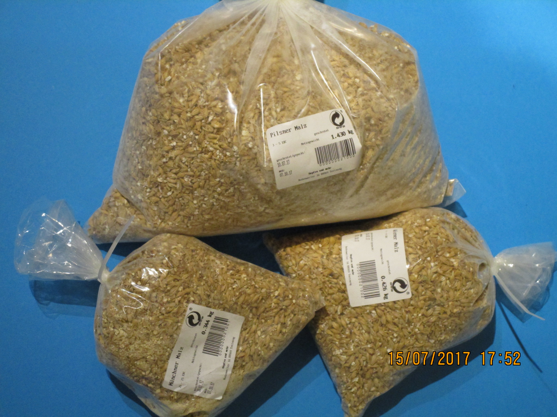

Malz ist erhältlich:
- geschrotet
- ungeschrotet
Farbe in EBC angegeben
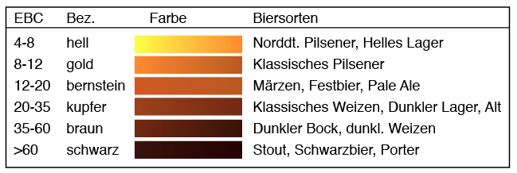

Wir nehme geschrotet:
Wiener Malz: 1,7kg (7-9 EBC)
Münchner Malz: 0,8kg (20-25 EBC)

Malzsorten

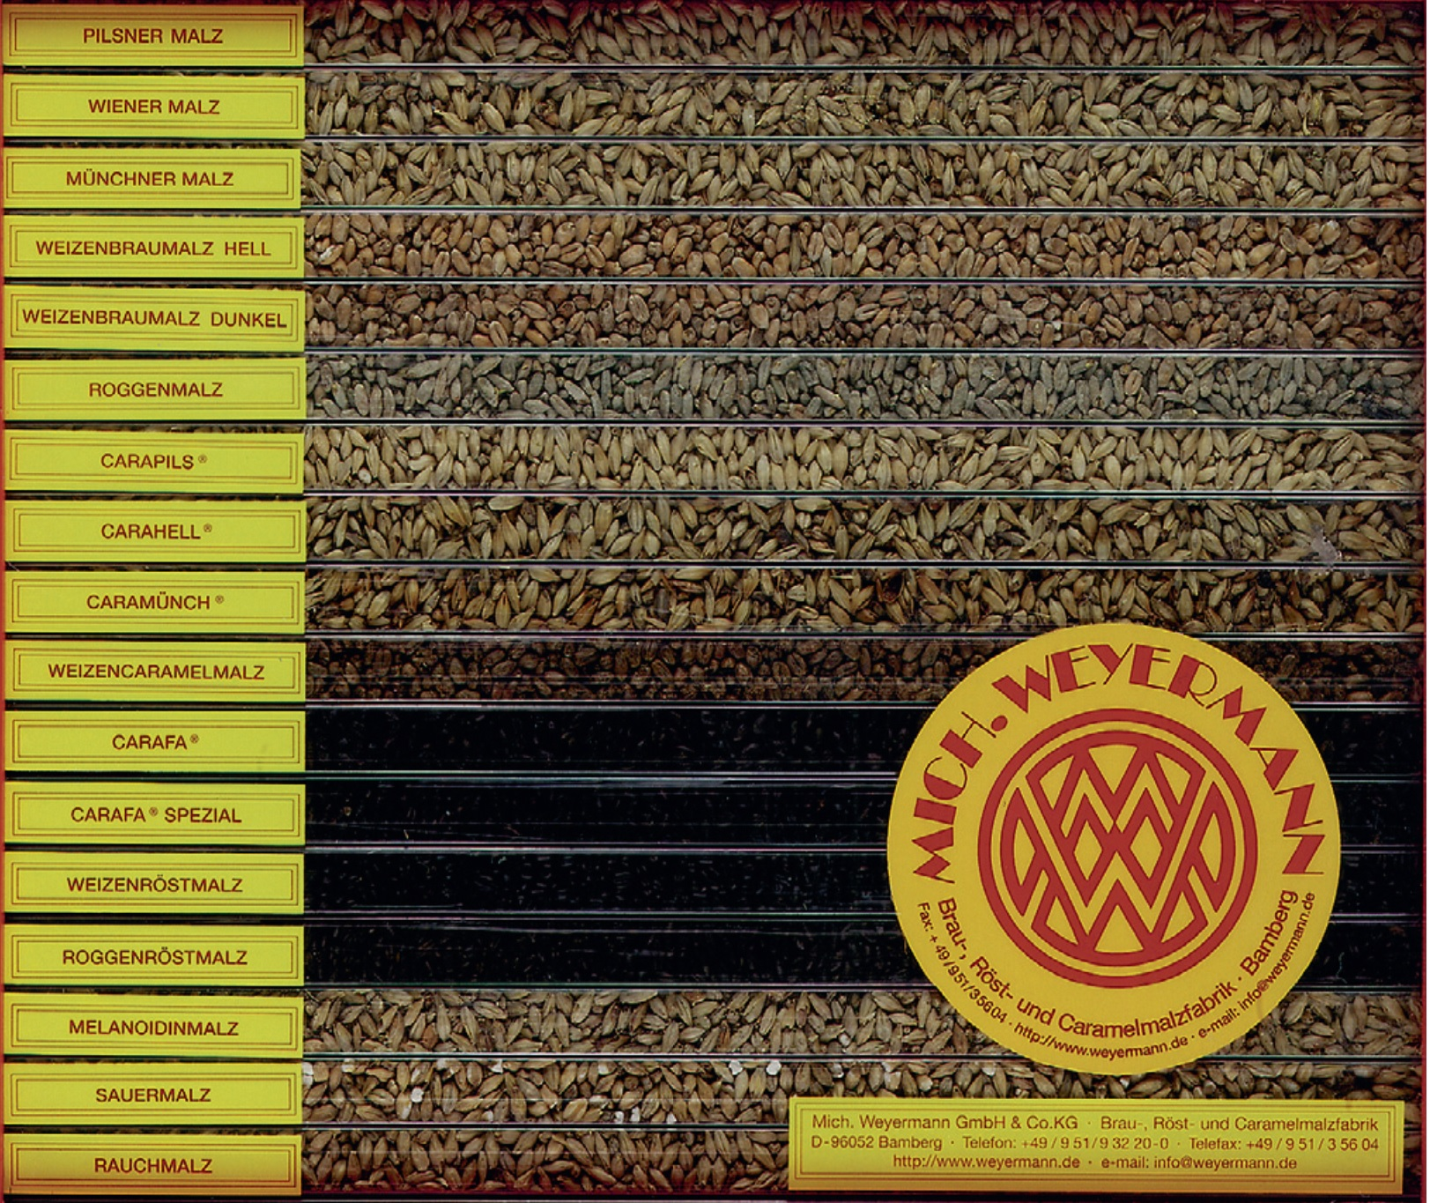

Bezugsquelle:
www.hobbybrauerversand.de
www.brauen.de

Hopfen
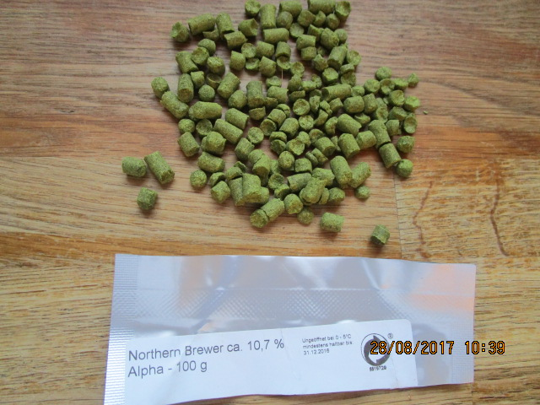

Hopfen gibt es als
- Dolden
- Pellets
- Extrakt
Bittereinheiten gemessen in IBU
Bitterstöffe alpha-Säure - %
> 10% → Bitterhopfen
< 10% → Aromahopfen
Wir nehmen Pellets:
Spalter Select 11g (10%)
Cascade 15g (5%)
Magnum 3g (12,5%)

Hopfensorten

 | Menthol | Grüne Früchte | Zitrus | Sahne | Holzig | Würzig/Kräuter | Rote Beeren | Süße Früchte | Blumen
Cascade |  |  | X | X |  | X | X
Hallertauer Magnum |  |  | X
Herkules |  | X
Hersbrucker | X |  | X |  |  | X
Mandarin Bavaria |  |  | X |  |  |  |  | X
Millenium |  |  |  | X |  |  | X
Perle |  |  |  |  |  | X
Polaris | X |  | X |  |  |  | X
Tettnang |  |  |  | X | X | X
Spalter Select |  |  |  |  | X |  |  |  | X

www.craftbeer-revolution.de/lexikon/hopfen/hopfensorten

Bezugsquelle:
www.hobbybrauerversand.de
www.brauen.de
www.hopfen-der-welt.de

Hefe

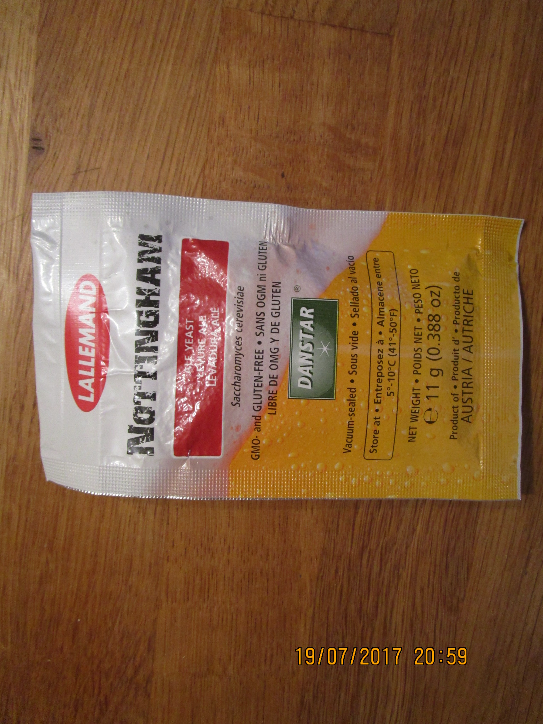

Hefepilze gibt es:
- obergärig
- Gärung bei 15°C – 22°C
- ursprünglich
- anfälliger gegen Bierschädlinge
- viele Gärungsnebenprodukte (Esther,
Phenole ->Bananengeschmack)
- untergärig
- Gärung bei 5°C – 13°C
- seit Erfindung Kühlung
- klarer Geschmack
- kleine Braufehler kommen zum Tragen

In Form:
- trocken
- flüssig

Hefe bestimmt neben Maltoserast auch den Endvergärungsgrad (EVG). Höherer EVG mehr Alkohol, niedriger EVG süffigeres Bier.
Der EVG ist die Menge an vergärbarem Extrakt, ausgedrückt in % des Gesamtextraktes (Stammwürze).

Hier verwendet: Obergärig Danstar Nottingham Ale

Hefesorten

 | Obergärig/Untergärig | Temperatur | Dauer Maltoserast/EVG | Gärzeit | Ergebnis
SafAle S-04 (Fermentis) | OG | 15-24°C | 45Min/80% | 2-3Tage bei 23°C | Sedimentiert gut, extrem klares Bier
Nottingham (Danstar) | OG | 14-21°C | 30Min/70%  35Min/75%  45Min/79% | 3 Tage bei 23°C | Sedimentiert sehr gut, sehr klares Bier
Saflager S-23 (Fermentis) | UG | 12-15°C | 45Min/80%  45Min/83% | 5-7 Tage bei 16-18°C | Sedimentiert gut, klares Bier
Saflager W 34/70 (Fermentis) | UG | 9-15°C | 45Min/73%  60Min/78% | 16 Tage bei 9°C | Sedimentiert sehr gut, sehr klares Bier

http://hobbybrauer.de/forum/wiki/doku.php/trockenhefe

Wasser
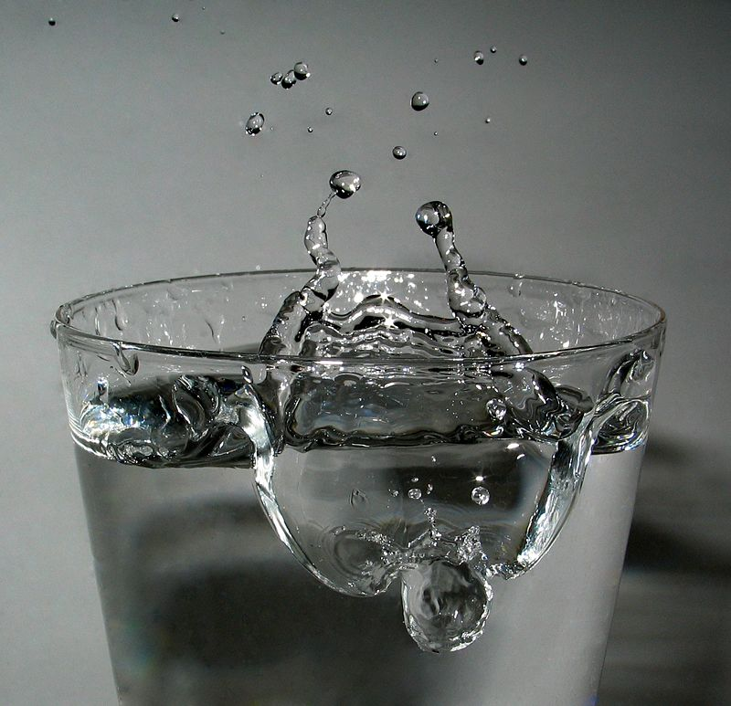

Wasser sollte einen neutralen pH-Wert haben (ca pH=7). Ein weiterer wichtiger Wert ist die Karbonathärte (KH). Sie bestimmt ob wir eher dunkles oder helles Bier herstellen wollen.

Speise für Nachgärung
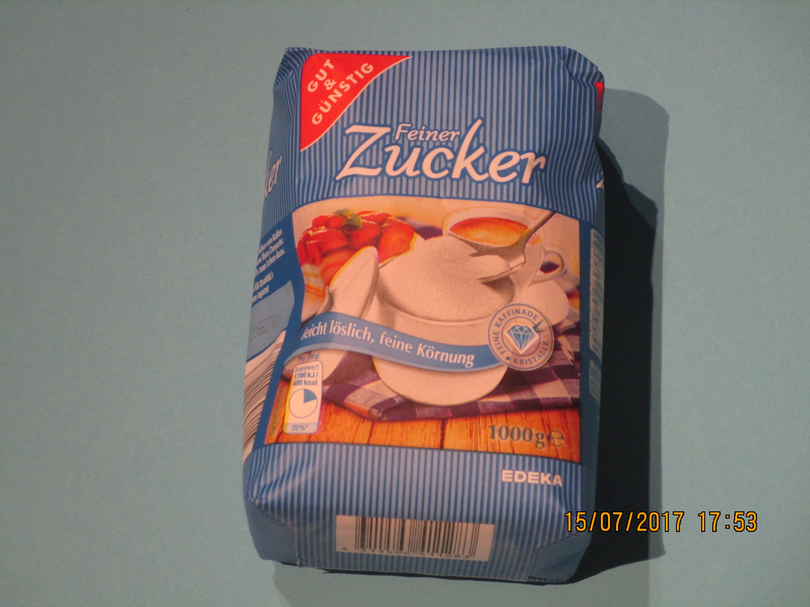

Speise wird zur Kohlensäurebildung CO2 benutzt

Speise kann sein:
- Würze
- Haushaltszucker
- Traubenzucker
- Malzbier

Ausrästung

Alle Zutaten sind ausgelegt für einen 10L Sud

Heizquelle
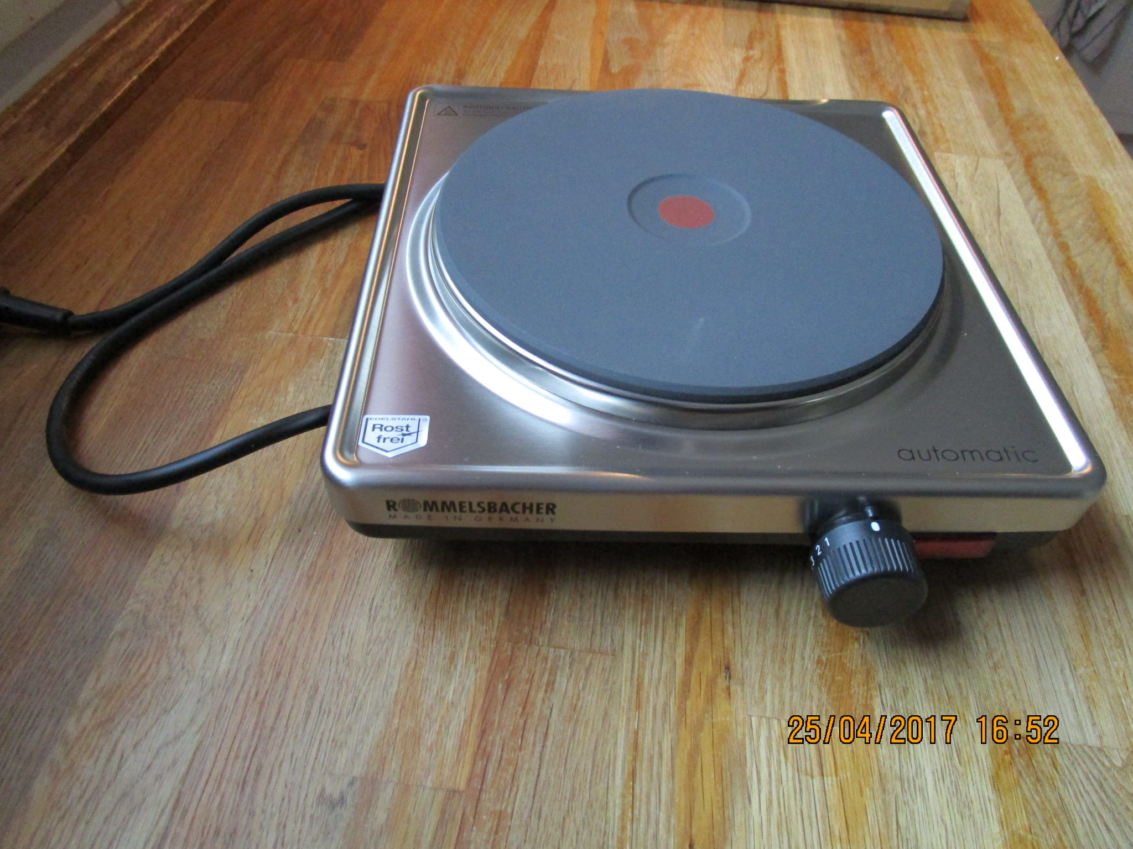

- elektrisch 1800W-2000W

- Leistung regelbar

Topf
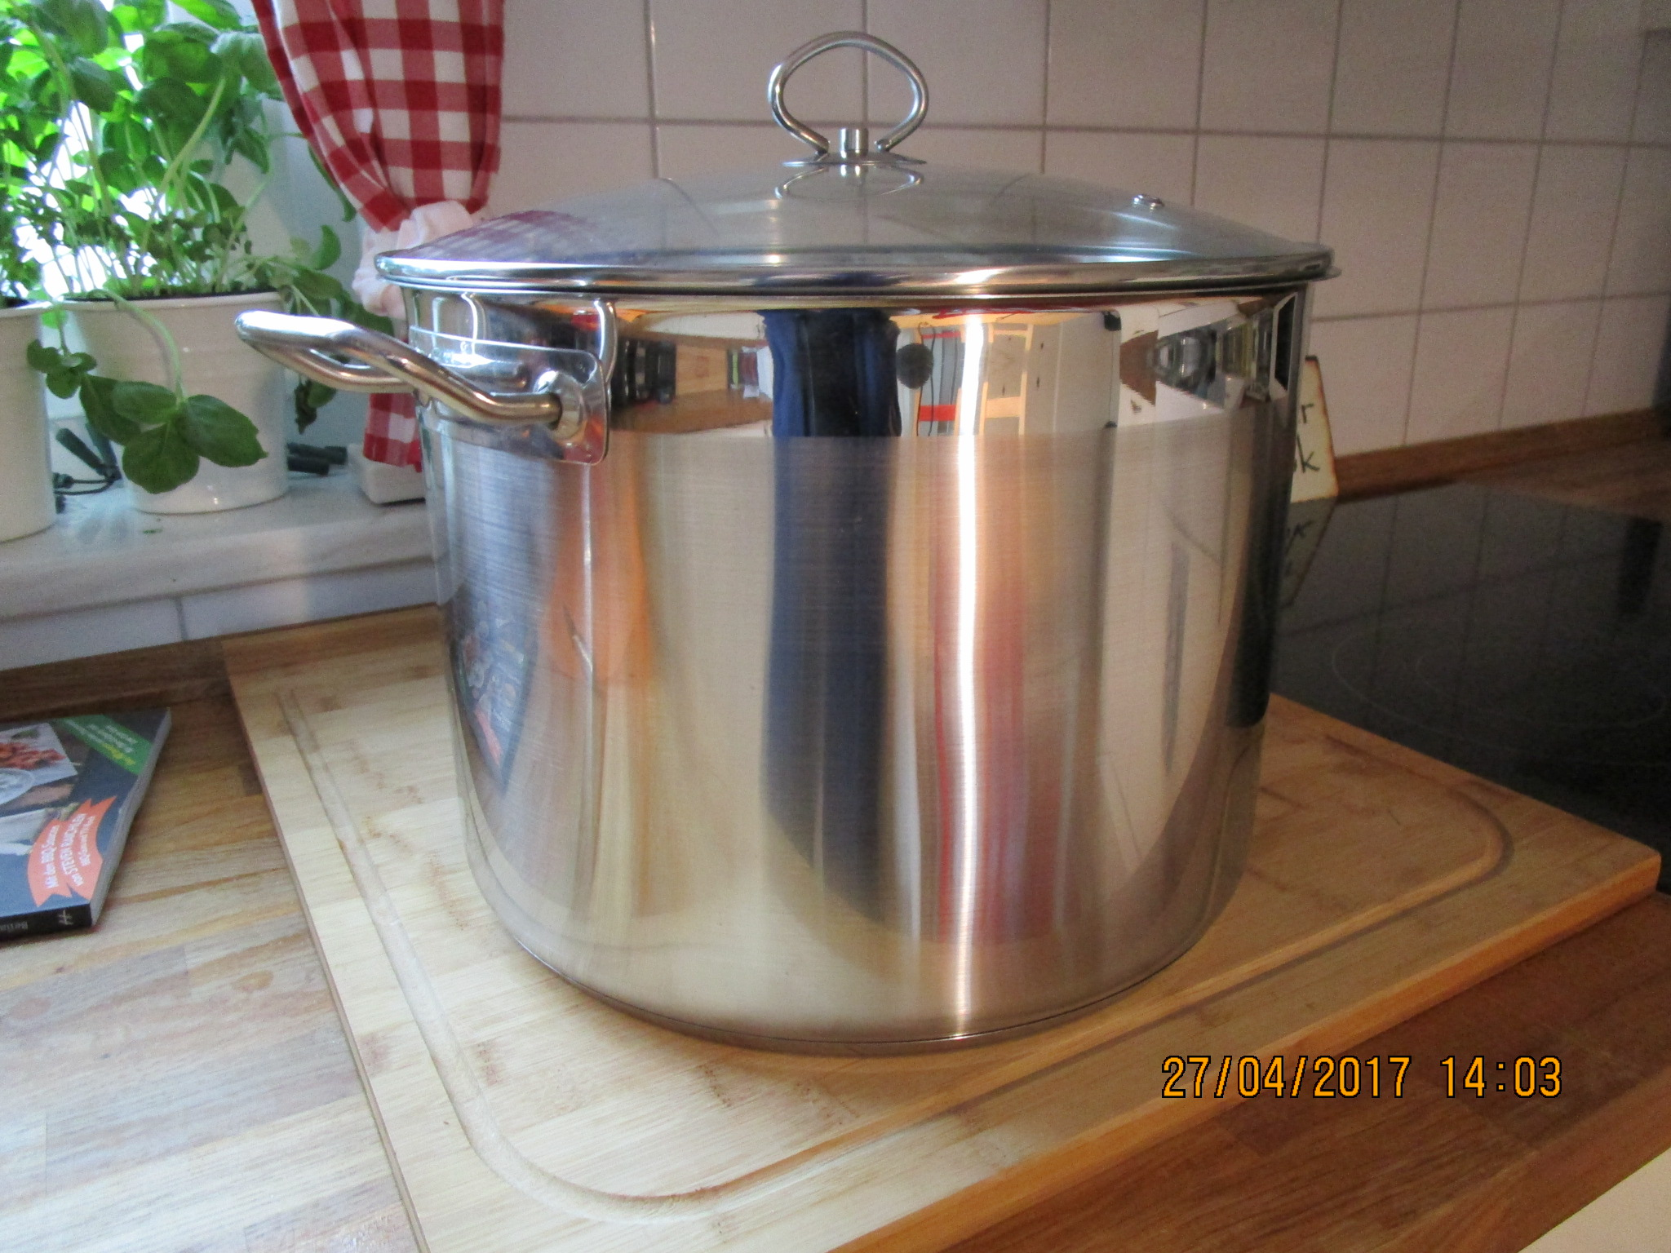

15l Topf aus Edelstahl mit Deckelund Griffen

Eimer
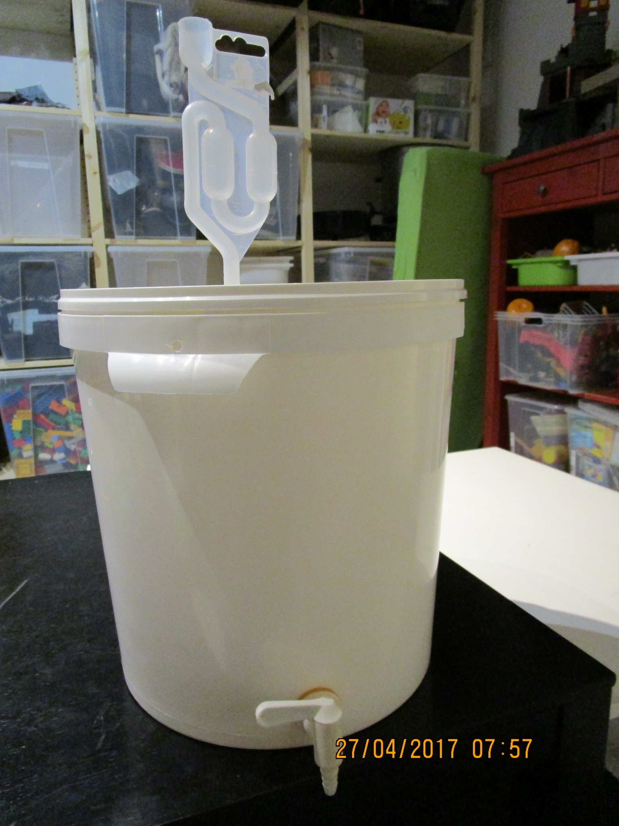

- 20l Eimer
- optional mit Hahn 3/8“
- optional mit Gärspund

